**La computación como herramienta de trabajo del profesional de ingeniería.**

**- Objetivos.**

Reconocer y utilizar las herramientas de software, que ofrecen las tecnologías de Información y comunicación, que permitan la realización de actividades y trabajos académicos de manera organizada y profesional, los cuales le servirán al alumno a lo largo de su formación como estudiante; como lo son el manejo de repositorios de almacenamiento y buscadores con funciones avanzadas.

**- Desarrollo de la Practica.**

Control de versiones: Sistema en el que se registran los cambios sobre uno o mas archivos a lo largo del tiempo; permiten regresar a versiones específicas de nuestros archivos, así como revertir y comparar cambios de estos y revisar quién hizo ciertas modificaciones. También es capaz de proteger archivos de errores humanos o de consecuencias imprevistas e indeseadas. Sus tipos son:

* Sistema de control de versiones local: El registro de los cambios se almacena en una base de datos local.
* Sistema de control de versiones centralizado: Pensados para trabajar con colaboradores, un servidor central lleva el control de los cambios y cada colaborador puede descargar y subir sus modificaciones.
* Sistema de control de versiones distribuido: Los usuarios contienen una copia exacta del proyecto, si el servidor remoto falla, los mismos pueden restaurarlo con sus copias de seguridad y pueden descargar los cambios desde el equipo de otros usuarios.
* Git: Sistema de control de versiones de código libre.

Repositorio: Directorio de trabajo usado para organizar un proyecto, en el se encuentran todos los archivos que comprenden al proyecto.

* Repositorio local: Se encuentra en un solo equipo y solo el dueño tiene acceso.
* Repositorio remoto: Se ubica en la nube, en un servidor externo, al que se puede acceder desde Internet y que permite tener a la mano los archivos deseados.
* Github: Plataforma de almacenamiento destinada al control de versiones y colaboración, su principal función es almacenar nuestros repositorios de una forma fácil y rápida, además proporciona herramientas para un mejor control del proyecto.

Operaciones del repositorio:

* Agregar: Agrega archivos en el repositorio para reconsiderarse como un nuevo estado guardado del proyecto, regularmente se usa para archivos modificados o creados.
* Commit: Registra los archivos agregados para asignarles un nuevo estado en el repositorio, se puede registrar uno o más archivos y se acompañan de una explicación de lo que se agrega o se cambia.
* Ramas (branches): Los repositorios se estructuran como un árbol, la rama principal, master, contiene los trabajos revisados y funcionales; en las ramas y sus derivadas se pueden realizar nuevas modificaciones y pruebas sin afectar los archivos ya funcionales, y se pueden fusionar, merge, con la rama principal para que presente las nuevas modificaciones aprobadas.

Almacenamiento de la nube: Servicio en el cual los datos de un sistema de cómputo se almacenan, se administran y se respaldan de forma remota; dicho servicio se proporciona a través de una red, como el internet. Dichos documentos se pueden compartir, editar y crear de manera rápida desde cualquier dispositivo y lugar con acceso a la red; por lo tanto, se puede trabajar en equipo sobre un documento de manera simultánea, haciendo el proceso mas eficiente.

Google Forms: Aplicación que recolecta información a través de formularios.

Buscadores de Internet: Aplicaciones informáticas que rastrean en el internet catalogando, clasificando y organizando información, para poder mostrarla en el navegador. El rastreo puede darse de diferente manera dependiendo el algoritmo del buscador, por ejemplo, Yahoo usa WebRank, en donde se completan las búsquedas a partir de la popularidad de las páginas; Google usa PageRank, el cual se refiere a un valor numérico que representa la popularidad de una página en internet y, a partir de ello, poder completar las búsquedas.

Buscador de internet Google.

Google es el motor de búsqueda mas utilizado de manera internacional, fue desarrollada por Larry Page, y Sergey Brin en 1997 y, desde entonces, ha adquirido una popularidad considerable, debido a esto, se ha tenido la necesidad de mejorar dicha herramienta, llegando así a **los comandos** para agilizar la búsqueda, los cuales son:

**1.** Para buscar información que tenga que ver con una u otra palabra, se utiliza el comando **(or),** y si también se desea discriminar alguna otra palabra relacionada con las palabras anteriores, se utiliza el comando **(-).**

**2.** Para encontrar páginas relacionados solo a un tema en específico, se busca usando las comillas dobles **(“<comando>”),** se pueden usar nexos si se quiere realizar una búsqueda mas exacta.

**3.** Al momento de hacer búsquedas, no es necesario añadir los artículos el, la, los, las, un, etc. Pero en dado caso de que se necesite agregarlos, se usa el comando **(+)**.

**4.** Si se desea saber la definición de cierto termino, se usa el comando **define:<palabra>**

**5.** Si se requiere buscar solo en un sitio en especifico temas relacionados con cierta palabra y además buscas la información en un determinado intervalo de tiempo (años), se usan los comandos **(Site)** buscar solo en un sitio determinado, **(~)** indica buscar cosas relacionadas con determinada palabra y **(..)** indica buscar en un intervalo de números.

**6.** Si se requieren encontrar páginas con un título en específico, con restricción de algún termino y también se busca que dicha información se encuentre en algún tipo de documento, se usan los comandos **intitle:”<palabra>”**, **intext:<termino>** y **filetype:<tipo>** respectivamente.

**7.** Google es capaz de realizar diversas operaciones, gracias a **la calculadora** que posee, con solo insertar la ecuación en la barra de búsqueda.

**8.** La barra de búsqueda también se puede utilizar para encontrar equivalencias entre dos unidades, gracias al **convertidor de unidades** con el que cuenta Google.

**9.** Es posible graficar funciones en la barra de búsqueda, solo se necesita la función, aclarar los intervalos con el comando **from <punto> to <punto>** y el graficador de Google lo interpretará.

**10. Google académico:** Google académico es un buscador que, como su nombre lo dice, pertenece a Google; lo que lo hace diferente es su especialización en artículos de revistas científicas y una base de datos que contiene un amplio catálogo de artículos científicos de distintas disciplinas. Dentro de este buscador también se pueden utilizar comandos de búsqueda como el siguiente:

Con el comando **author:<nombre>** se indica que se quiere buscar referencias, libros, artículos y publicaciones pertenecientes al autor escrito en el comando.

**- Ejercicios de Tarea.**

Google imágenes.

Permite realizar una búsqueda usando imágenes ubicadas en el almacenamiento de la computadora.

En este caso, al subir una foto de mi mascota, me arrojo una búsqueda sobre una raza de gatos, predominantes en Noruega, llamada “Angora turco”; a mi parecer, Google me lanzo dicho resultado debido a las facciones que posee mi mascota, principalmente es un gato, su pelaje es largo, lacio y es de color blanco con manchas grises en la zona de las orejas, además, la forma de su cara encaja con los rasgos distintivos de dicha raza. Con todo esto y con el veredicto del veterinario, mi mascota es, en efecto, un Angora turco.

Gráfica 3D en Google.

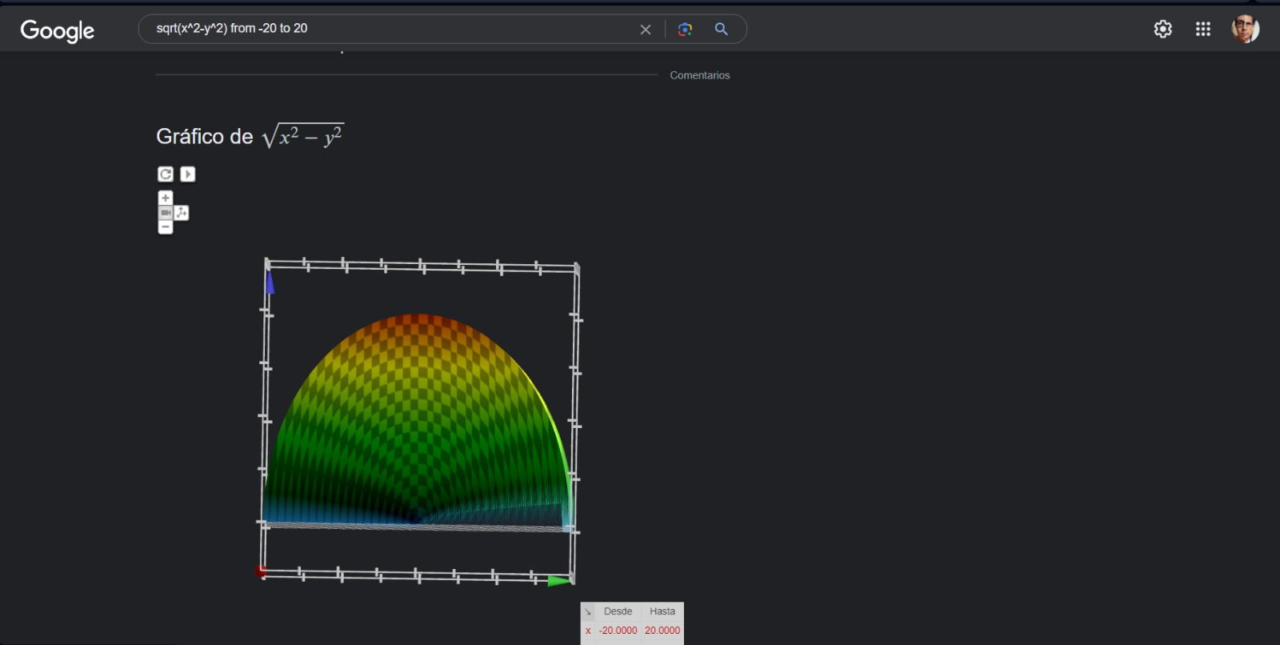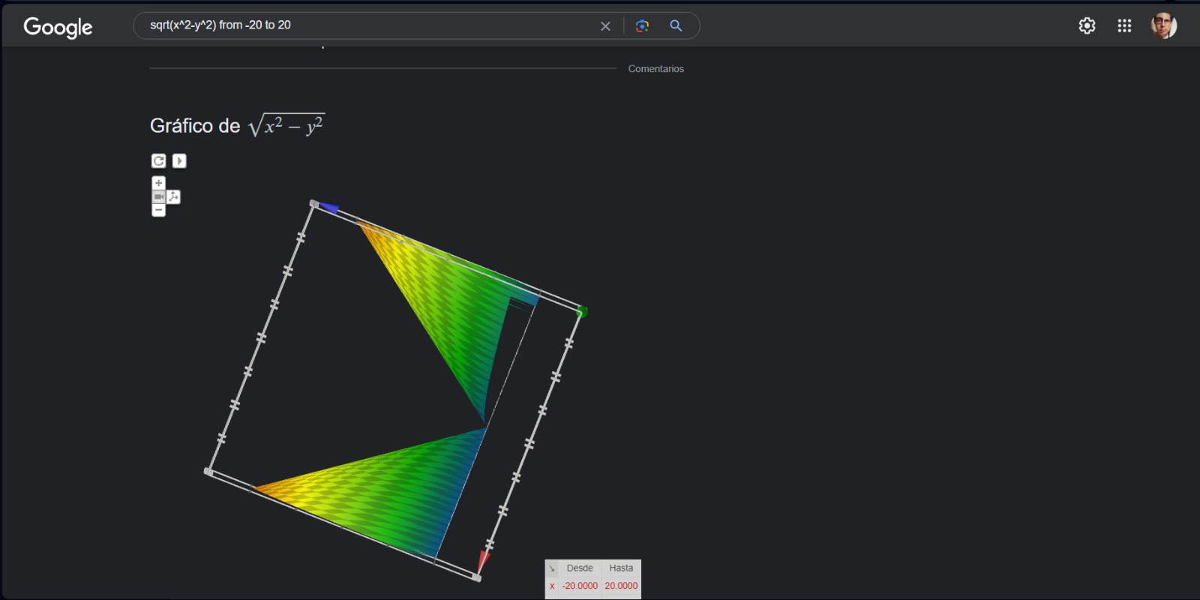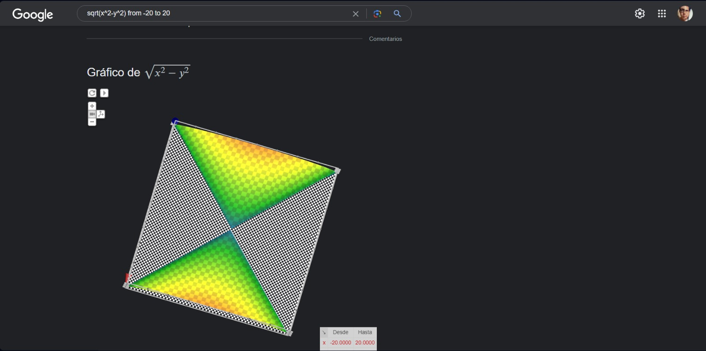Como en las gráficas 2D, es posible graficar funciones en la barra de búsqueda, solo se necesita la función, aclarar los intervalos con el comando **from <punto> to <punto>** y el graficador de Google lo interpretará.

Cuadro comparativo sobre tres espacios de almacenamiento en la nube.

OneNote (Outlook).

El editor OneNote, de Microsoft, es muy amigable para con el usuario, emulando el desarrollo de apuntes como si fueran hechos en una libreta de papel, solo que dichos apuntes se quedan almacenados en la nube.

Enlace GitHub.

**- Conclusiones.**

En la practica se pudo demostrar, a través de conceptos y ejercicios, que los repositores, los espacios en la nube y los comandos en los motores de búsqueda son herramientas muy útiles, y a la vez complejas, que pueden ser de mucha ayuda si lo que se busca es agilizar ciertos procesos; sin embargo, hay que tener muy en cuenta que tipo de proyecto se va a realizar, ya que no se puede usar cualquier tipo de repositorio, pues puede que entorpezca el proceso o impedirlo en su totalidad, además, hay que tomar en cuenta la cantidad de integrantes y los sistemas con los que opera tu equipo de trabajado, al momento de decidir con que tipo de almacenamiento en la nube trabajar, pues no todos los espacios son compatibles con ciertos usuarios, programas, etc.

**- Bibliografía.**

- *Important Google Drive pros and cons to know* | Creative Ops Blog | Air. (s. f.). Air. <https://air.inc/blog/google-drive-pros-and-cons#integrations>

- Edwads, C. (2023). *OneDrive vs Google Drive – pros and cons for your business?* Excellence IT. <https://excellence-it.co.uk/insights/onedrive-vs-google-drive-pros-and-cons>

- Weis, O. (2022). *Top 6 Pros and Cons of Microsoft OneDrive*. CloudMounter - Cloud Storage Manager. <https://cloudmounter.net/pros-and-cons-of-onedrive/>

- KarinaGarcíaMorales-FP. (s. f.). <https://tuaulavirtual.educatic.unam.mx/mod/assign/view.php?id=1126636>

- *La nube pública*. (s. f.). <https://www.redhat.com/es/topics/cloud-computing/what-is-public-cloud>

- *Dropbox Pros and Cons You need to know* | Creative Ops Blog | Air. (s. f.). Air. <https://air.inc/blog/dropbox-pros-and-cons#use-it-anywhere-on-any-device>

- García Cano, E. E., & Solano Gálvez, J. A. (n.d.). *MADO-17_FPv4*. Laboratorio De Computación Salas a Y B. Recuperado 26 de Agosto de 2023, de <http://lcp02.fi-b.unam.mx/>